Resource: unfoldingWord® Open Bible Stories
unfoldingWord® Open Bible Stories © 2022 unfoldingWord. Released under CC BY-SA 4.0 license. unfoldingWord® Open Bible Stories has been adapted in the following languages: Tok Pisin, Arabic (عربي), French (Français), Hindi (हिंदी), Indonesian (Bahasa Indonesia), Portuguese (Português), Russian (Русский), Spanish (Español), Swahili (Kiswahili), and Simplified Chinese (简体中文) from unfoldingWord® Open Bible Stories © 2022 unfoldingWord. Released under CC BY-SA 4.0 license by Mission Mutual

unfoldingWord® Open Bible Stories

3. जलप्रलय
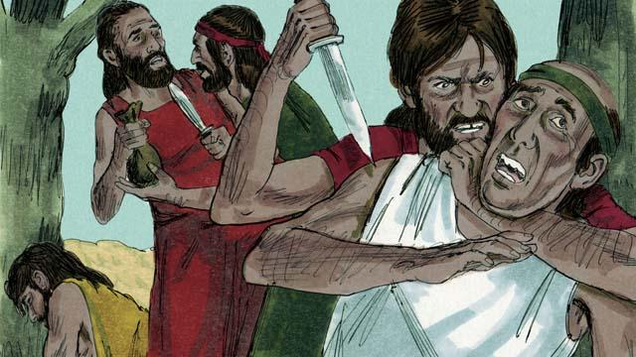
धेरै समयपछि, संसारमा धेरै मानिसहरू भए । उनीहरू ज्यादै दुष्ट र हिंसात्मक हुँदै गएका थिए । यो अब यति धेरै खराब भयो कि परमेश्‍वरले सारा संसारलाई एउटा विशाल जलप्रलयले नष्ट गर्ने निधो गर्नुभयो ।
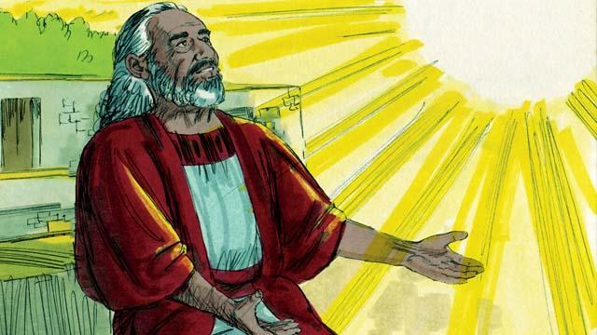
तर नोआले परमेश्‍वरबाट निगाह पाए । दुष्ट मानिसहरूका बीचमा उनी एउटा धर्मी व्यक्ति थिए । परमेश्‍वरले नोआलाई आफूले पठाउन लाग्‍नुभएको जलप्रलयको बारेमा बताउनुभयो । उहाँले नोआलाई एउटा ठुलो जहाज बनाउन लगाउनुभयो ।
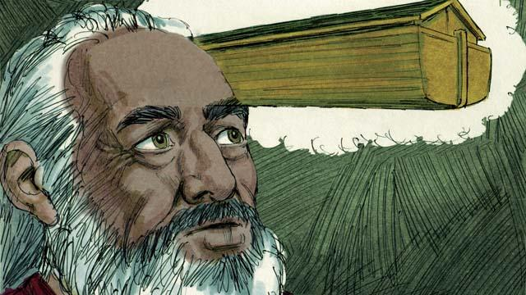
परमेश्‍वरले नोआलाई करिब १४० मिटर लामो, २३ मिटर चौडाई, र १३.५ मिटर अग्लो जहाज बनाउन भन्‍नुभयो । नोआले त्यस जहाजलाई काठको प्रयोग गरी ३ तहमा बनाउनुपर्ने थियो जहाँ धेरै कोठाहरू, छत र झ्यालहरू हुनुपर्थ्यो । त्यस जहाजमा नोआ, उनका परिवार, र हरेक किसिमका जमिनमा बस्‍ने जनावरहरू जलप्रलयको समयमा सुरक्षित रहनु पर्ने थियो ।
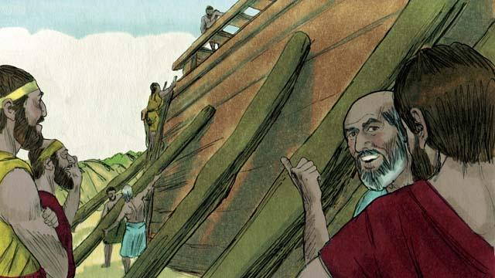
नोआले परमेश्‍वरको आज्ञा माने । नोआ र उनका तीन छोराहरूले परमेश्‍वरले भन्‍नुभएजस्तै जहाज बनाए । जहाज एकदमै ठूलो भएकोले त्यसलाई बनाउन धेरै वर्ष लागेको थियो । नोआले मानिसहरूलाई जलप्रलयको चेतावनी दिए र तिनीहरूलाई परमेश्‍वरतर्फ फर्किन सचेत गराए, तर तिनीहरूले उनको कुरामा विश्‍वास गरेनन् ।
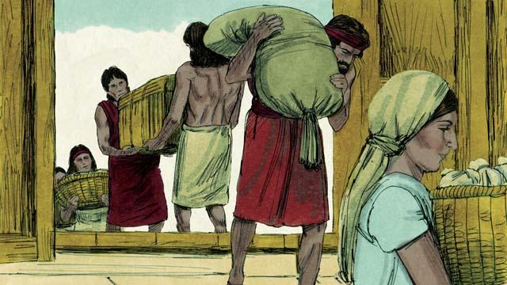
परमेश्‍वरले नोआलाई, उनका परिवार र जनावरहरूलाई चाहिनेजति खानेकुरा जम्मा गर्न लगाउनुभयो । जब सबै कुरा तयार भयो, परमेश्‍वरले नोआलाई अब समय आएको छ भन्‍नुभयो र ऊ, उनकी श्रीमती, उनका तीन छोराहरू र उनीहरूका पत्‍नीहरू सबैलाई जहाजमा जान भन्‍नुभयो (उनीहरू जम्मा गरी आठ जना थिए) ।
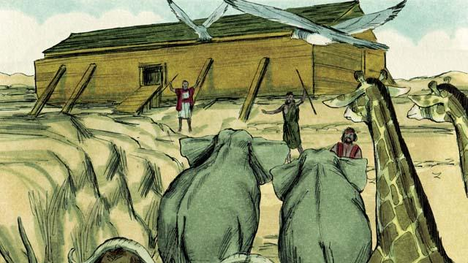
परमेश्‍वरले भाले र पोथी गरी सबै किसिमका पशुपंक्षीको एक-एक जोडी नोआकहाँ पठाउनुभयो ताकि जलप्रलयको समयमा ती सबै जहाजमा सुरक्षित रहून् । उहाँले बलिको निम्ति चाहिने पशुपंक्षी हरेकको सात-सात जोडी भाले र पोथी गरी पठाउनुभयो । जब उनीहरू सबै जहाजभित्र गए, तब परमेश्‍वर स्वयंमले जहाजको ढोका बन्द गरिदिनुभयो ।
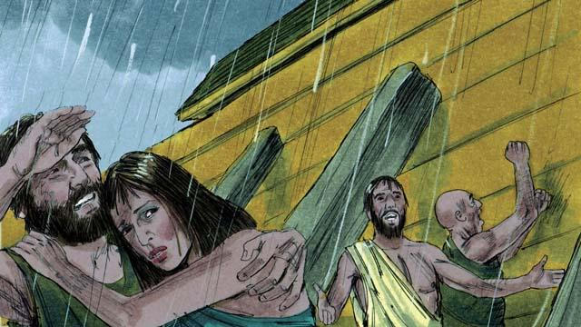
त्यसपछि पानी लगातार पर्न सुरु भयो । चालीस दिन र चालीस रातसम्म निरन्तर पानी परि नै रह्यो । पृथ्वी मुनिबाट पनि पानी बेगसँग उर्लेर आयो । सारा संसार र अग्ला चुचुराहरू समेत पानीमा डुबेको थियो ।
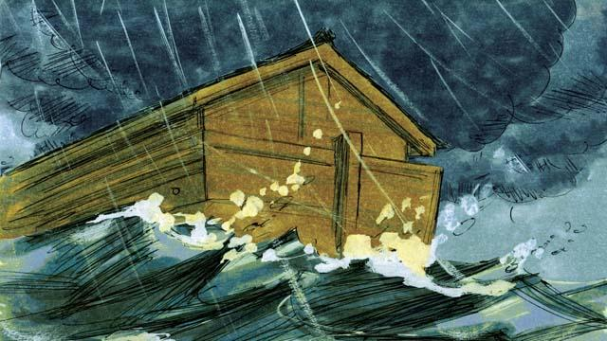
सुख्खा जमिनमा जिउने सबै थोक मरे, केवल जहाजभित्र भएका मानिस र पशुपंक्षीहरू जीवित रहे । जहाज पानीमा तैरिदैँ रह्यो र भित्र भएका सबैलाई डुब्‍नबाट जोगाएर राख्यो ।
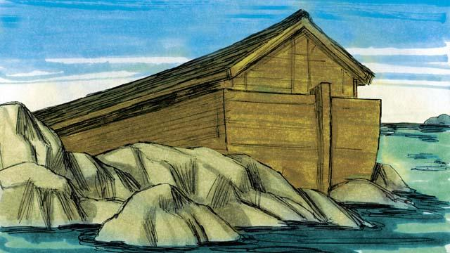
पानी थामिएको पाँच महिनासम्म जहाज तैरिरह्यो, र त्यस बिचमा पानी सुक्दै गइरहेको थियो । अनि एकदिन एउटा पाहाडको टुप्पोमा जहाज रोकियो, तर पृथ्वी अझसम्म पनि पानीमा डुबिरहेको थियो । तीन महिनापछि, अन्य पहाडका माथिल्ला भागहरू देखिन थाले ।
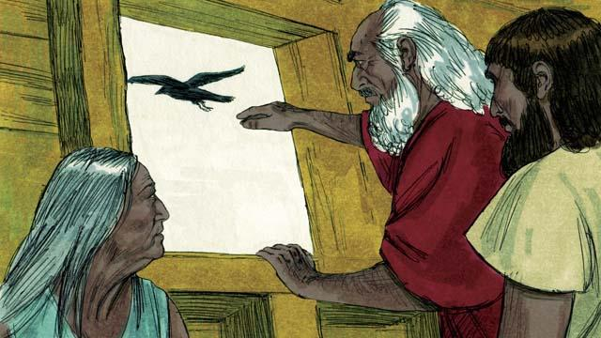
अरू चालीस दिनपछि नोआले एउटा कागलाई पानी सुकेको छ कि छैन भनी हेर्न बाहिर पठाए । काग यता-उता गर्दै सुख्खा जमिनको खोजीमा उड्न लाग्यो, तर कतै पनि भेट्टाउन सकेन ।
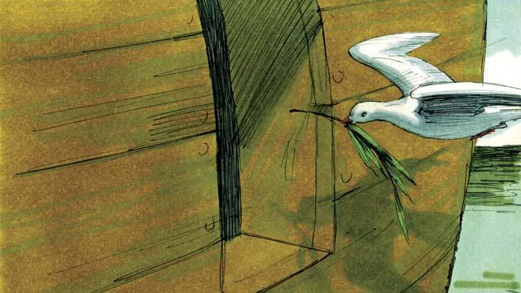
पछि नोआले एउटा ढुकुरलाई पठाए । तर त्यसले पनि कुनै सुख्खा जमिन भेट्टाउन सकेन, त्यसैले त्यो नोआकहाँ फर्केर आयो । त्यसको एक हप्तापछि उनले फेरि त्यस ढुकुरलाई बाहिर पठाए, अनि त्यसले आफ्नो चुच्चोमा एउटा जैतुनको हाँगा लिएर आयो । पानी सुक्दै गइरहेको थियो, र बिरुवाहरू फेरि पलाउदैँ गएका थिए ।
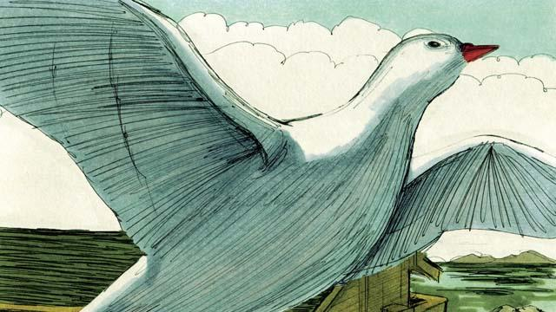
अर्को एक हप्ता पर्खेपछि नोआले तेस्रो पटक त्यस ढुकुरलाई बाहिर पठाए । यस पटकचाहिँ त्यसले आराम गर्ने ठाउँ पायो र त्यो फर्केर आएन । पानी सुक्दै गइरहेको थियो ।
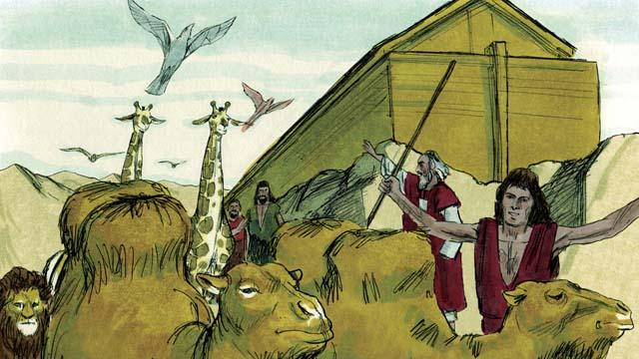
दुई महिनापछि परमेश्‍वरले नोआलाई भन्‍नुभयो, “तँ र तेरा परिवार सबै पशुपंक्षीहरू जहाजबाट बाहिर निस्किन सक्छौ । तिमीहरूले धेरै सन्तानहरू जन्माओ र फेरि सारा पृथ्वीमा भरिदै जाओ ।” अनि नोआ र उनका परिवार जहाजबाट बाहिर आए ।
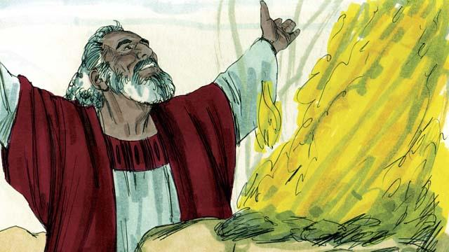
जहाजबाट बाहिर आएपछि नोआले परमेश्‍वरको लागि एउटा वेदी बनाए अनि त्यस वेदीमा बलिको लागि राखिएका केही जनावरहरूको बलि चढाए । परमेश्‍वर त्यस बलिद्वारा प्रशन्‍न हुनुभयो अनि नोआ र उनका परिवारलाई आशिष् दिनुभयो ।
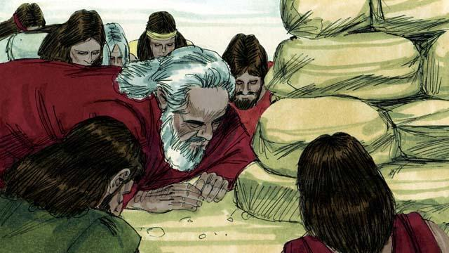
परमेश्‍वरले प्रतिज्ञा गर्नुभयो, “अब फेरि म कहिल्यै पनि मानिसको दुष्टताको खातिर यस पृथ्वीलाई श्रापित तुल्याउने छैन, अथवा जलप्रलयद्वारा संसारलाई नष्ट गर्नेछैन, यद्यपि मानिसको हृदयका भावनाहरू बाल्यकालदेखि नै खराब हुन्छन् ।”
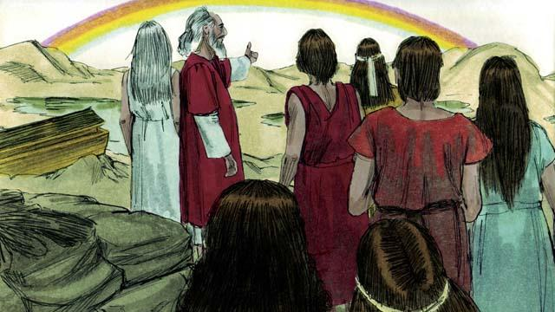
अनि परमेश्‍वरले प्रतिज्ञाको चिन्ह स्वरूप पहिलो इन्द्रेणी बनाउनुभयो । हरेक पटक जब आकाशमा इन्द्रेणी देखा पर्छ, परमेश्‍वरले आफ्ना मानिसहरूसँग गर्नुभएको प्रतिज्ञा सम्झनुहुन्छ ।
बाइबलको कथा : उत्पत्ति ६–८ बाट

